DESTORNILLADOR

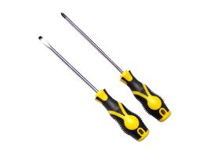
Se emplea para introducir o sacar tornillos. Lo hay de varios tipos: con punta plana, con punta de estrella, etc.

